**“汕大论坛小程序”**

**（logo）**

**策**

**划**

**书**

**（初）**

|  |  |
| --- | --- |
| 组员 | 傅振羽、洪泽凯、王戈源、林鑫龙、赵柏诚、赖志荣、陈东建、黄满盛、孙一峰 |
| 组长 | 周泳龙 |
| 指导老师 | 屈建勤、蔡浩 |

# 一、项目背景

## 可行性分析

通过观察和了解，目前汕大还没有较为完整的论坛出现，只有类似于汕大树洞微博、表白墙等匿名论坛存在。我们的小程序可以将这些论坛合并并改善其功能，并做更多的功能拓展，比如：创建一个答题模块，每答复一个回答者的题目并被采纳时可获得一定积分，然后根据该积分给出的排名，并每个月定时给前三名一定的奖励（每个专业的排名是独立的）等。(更多详情请看附件--可行性研究报告.md)

## 需求分析

由于微信的使用越来越普遍，成为了我们日常生活中不可缺少的一部分。而小程序也随着微信的推广渐渐成为我们日常生活的得力小助手，帮助我们得到更好的用户体验，比如：有道翻译、车来了、广州地铁、乘车码等，一个个以无法阻挡的趋势融入到我们的生活中。

## 产品期望

我们小组的小程序是以汕大为主题、分享日常生活、交流学习经验、实现智能校园的小程序，希望我们的小程序不仅能丰富同学们的生活，还成为他们大学四年来一起奋斗的“伙伴”。

## 技术支持

界面设计及用户交互：html、WeUI样式库、js、json

后端开发：java、SQL、Mybatis框架(帮助开发者操作数据库)、redis(类似于HashMap，用于存储、缓存数据)、ActiveMQ(RocketMQ\RabbitMQ)(类似于Queue，叫做消息队列)、Nginx(解决代理问题)、FastDFS(解决大容量存储问题)

其他：Junit测试框架、Spring Boot(java web应用框架)、Git(项目管理)

# 项目流程

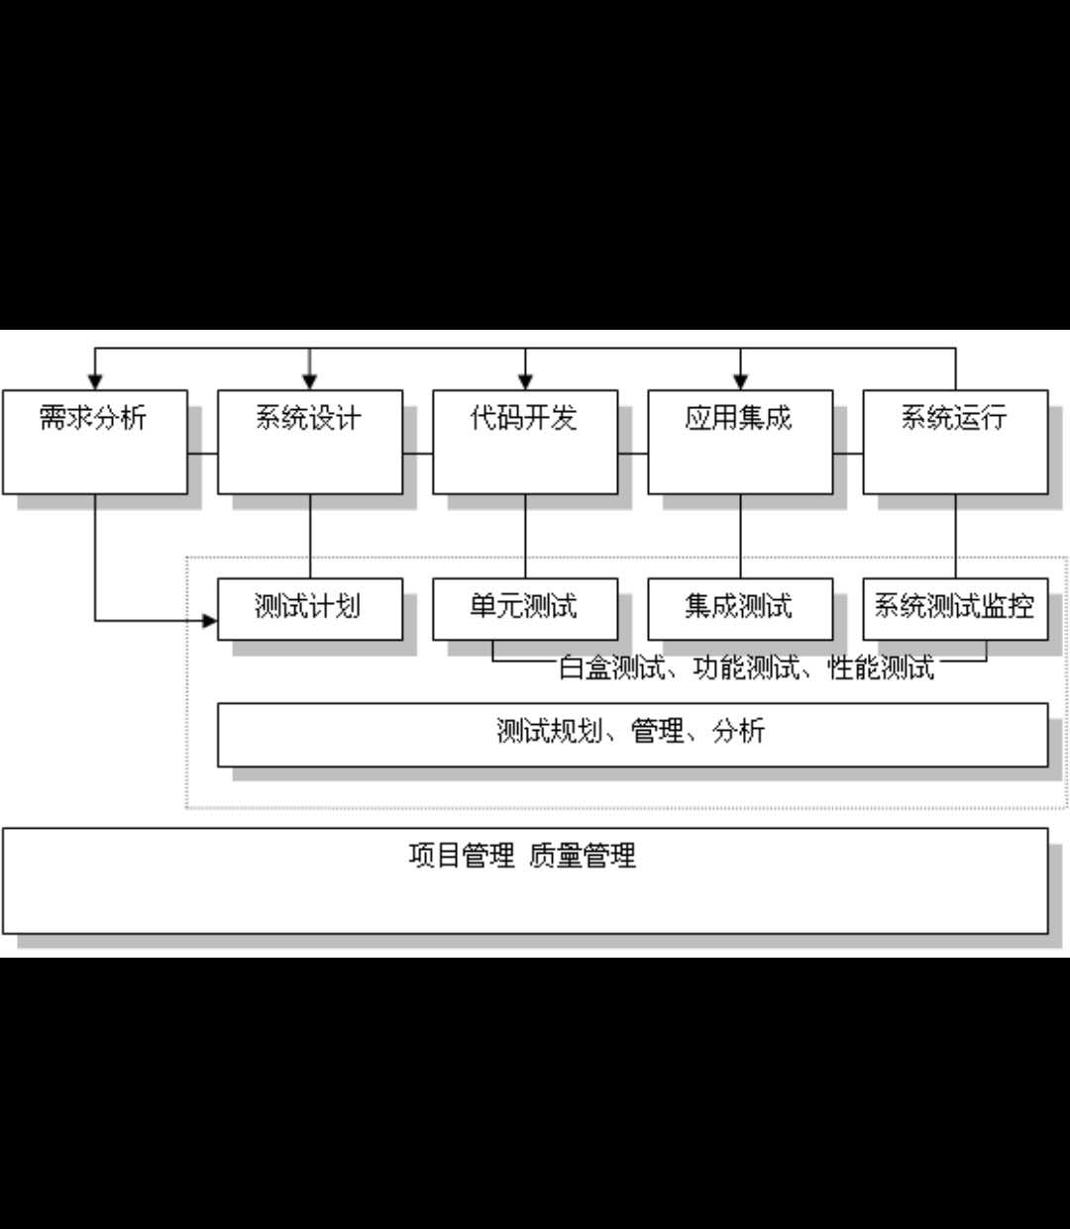

## 软件功能

可登录学号确认学生身份;

可查看校园OA;

可在讨论区匿名发帖;

有话题模块;失物招领;旧物买卖区;

**特色功能：**

学习资源分享区（图书资源展示、可进行提问（可设有悬赏积分））;

一定时间内统计获取积分的排名，并对名列前茅的同学给予奖励;

不定时举行一些福利活动，后续可能有相关竞赛;

有热门推送功能;

自定义学习计划模块;

## 开发流程

前端开发

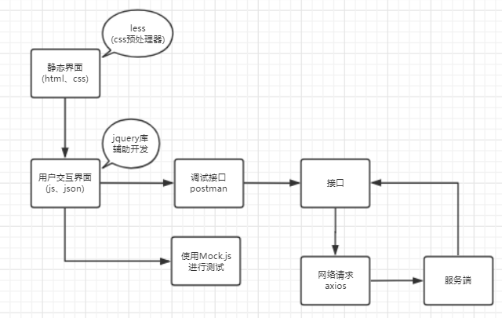

后端开发

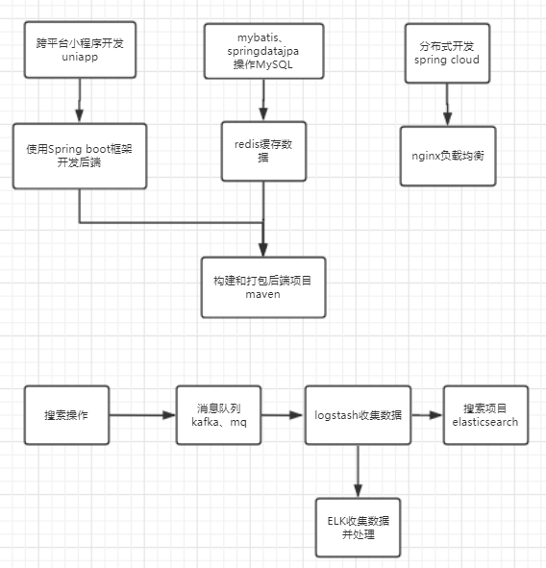

项目代码仓库

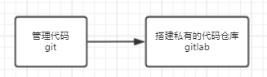

软件测试模块

## 人员分工

|  |  |
| --- | --- |
| 前端开发 | 傅振羽、赵柏诚、王戈源 |
| 后端开发 | 周泳龙、孙一峰、洪泽凯、赖志荣 |
| 软件测试 | 黄满盛、陈东健、林鑫龙 |

# 开发流程

## 需求分析

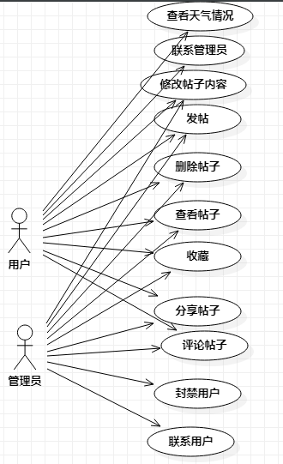

|  |  |
| --- | --- |
| **需求描述** | **用例叙述** |
| 用户可以查看失物招领、表白墙、闲置交易、问题解答等模块的帖子 | image-20201224152445304 |
| 用户可以对帖子进行分享、收藏、评论 | image-20201224152614456 |
| 用户可以选择模块，是否匿名进行发帖 | image-20201224152712698 |
| 用户可查看、修改、分享、删除自己已经发出的帖子 | image-20201224152909412 |
| 用户可以联系管理员 | image-20201224152956395 |
| 用户查看当前天气情况 | image-20201224153026906 |
| 管理员可以对帖子进行增、删、改、查 | image-20201224153132698 |
| 管理员可以封禁用户 | image-20201224153156698 |
| 管理员可以联系用户 | image-20201224153210604 |

详情请看附件(软件需求说明书.md)

## 概要设计

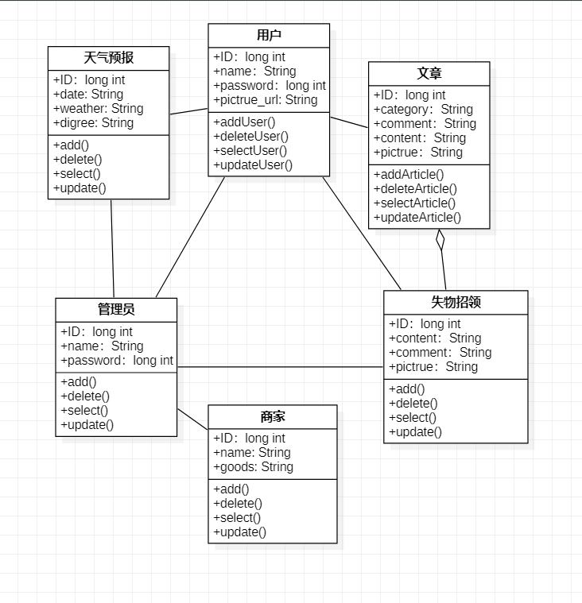

详情请看附件(概要设计说明书.md)

|  |  |
| --- | --- |
| **功能实现** | **活动图/时序图** |
|  |  |

## 详细设计

围绕七大模块进行接口设计：

1. 注册SIGNIN

实现功能：

1. 该模块的功能是给每个用户分发一个账号，供用户登录用；
2. 该模块的一个功能是通过微信的认证机制完成用户的一键注册；
3. 登录LOGIN

实现功能：

1. 该模块的功能包括了对用户账户的验证，还包括了对不同用户的角色区分，以达到更好的用户使用感；
2. 搜索SEARCH

实现功能：

1. 该模块用过用户输入关键词，用关键词匹配对应的信息，使用户能快速找到想要的信息；
2. 发布文章PUBLISH

实现功能：

1. 用户可以发布自己的帖子,同时可以被用户评论；
2. 修改文章ALTER

实现功能：

1. 对自己已经发布过的信息可以点击编辑按钮修改，修改完之后再次发布；
2. 删除文章DELETE

实现功能：

1. 用户可以删除不想发布或者已经与另一需求方达成交易的消息，以免受到他人打扰
2. 查看文章DETAIL

实现功能：

1. 用户点击一个信息，可以跳转到详情页面查看详细信息，包括消息本身和发布主体的信息，让信息透明化；

详情请看附件(详细设计说明书.md)

## 测试用例分析

# 附件

可行性研究报告.md

软件需求说明书.md

项目开发计划.md

概要设计说明书.md

软件编码标准.md

会议记录.rar